鼎基先進
Networker Server
安裝文件
1/4 Networker Server安裝

目錄
一、Networker Server安裝 3
二、Networker License Server安裝 20

一、Networker Server安裝
- 因應軟體需求，請先行安裝JAVA JRE 8u201以上之64位元版本。
- 執行Networker安裝程式
- 勾選同意授權事項並點選Next，如圖1。
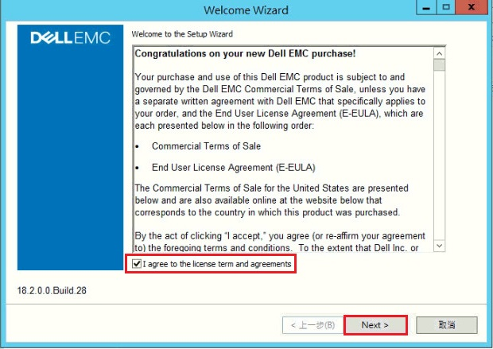
圖 1

- 在防火牆設定中，選擇Configure the Windows Firewall並點選Next，如圖2。
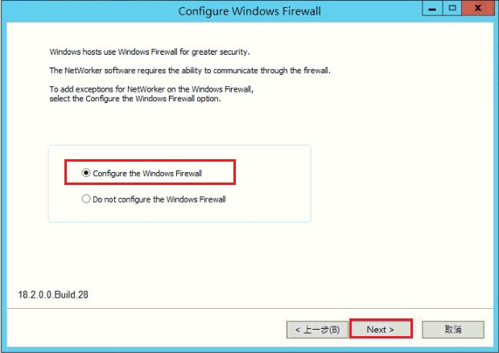
圖 2

- 在Wizard options中，選擇Server and Client，以及勾選NetWorker Management Console並點選Next，如圖3。
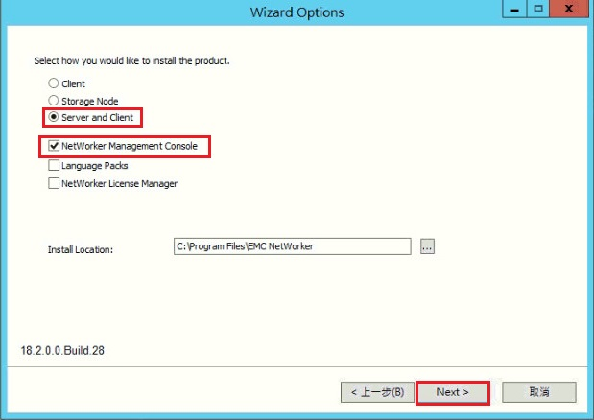
圖 3

- 跳出Notice視窗，提示18.x版本以上Networker需要安裝License Server，點選確定關閉視窗，如圖4。
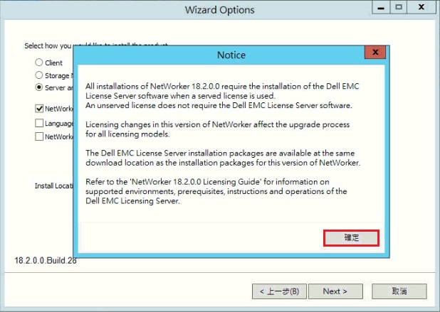
圖 4

- 在Configure Networker Authentication Service中，點選Next，如圖5。
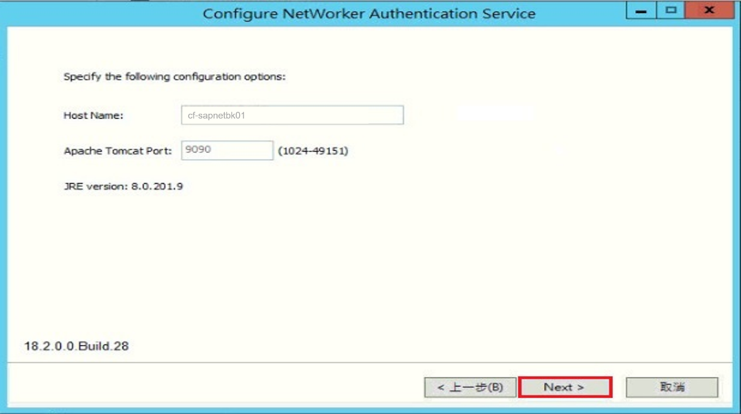
圖 5

- 跳出JRE需求視窗，若已有先安裝JAVA，則會出現所抓到的JRE版本，若無抓到JAVA，請關閉安裝畫面，裝完JAVA後再重新執行一次，如圖6。
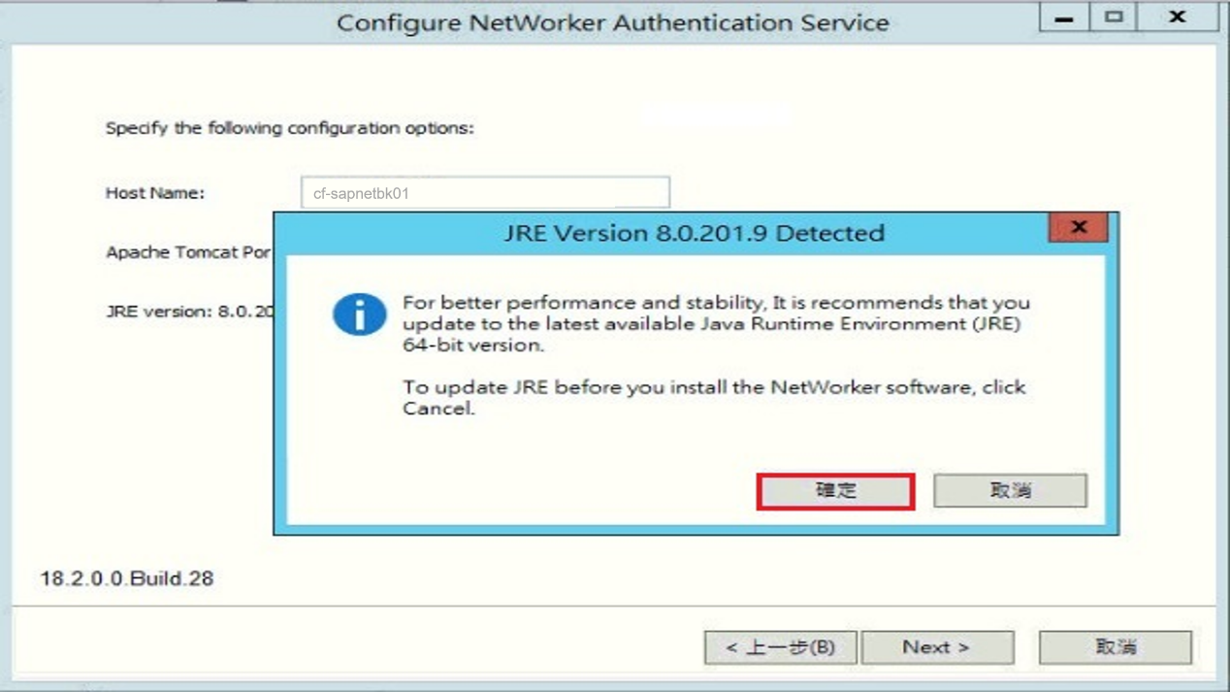
圖 6

- 在Configure Networker Authentication Service Keystore中，設定一組Networker所使用DB的密碼(zaq1@WSX)，最少須6碼&複雜性，如圖7。
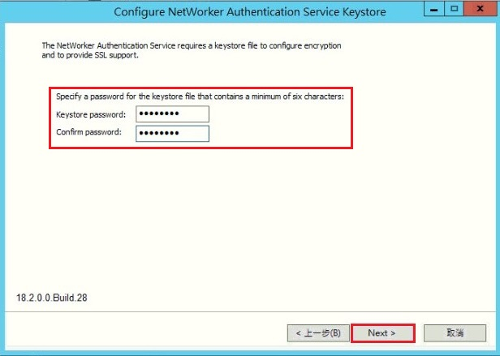
圖 7

- 在Configure Networker Authentication Service中，設定一組登入Networker 服務所使用的密碼zaq1@WSXcde3，最少須9碼&複雜性，如圖8。
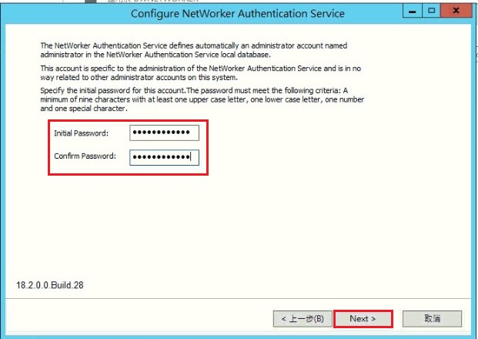
圖 8

- 在NMC Options中，保持安裝預設位置並點選Next，如圖9。
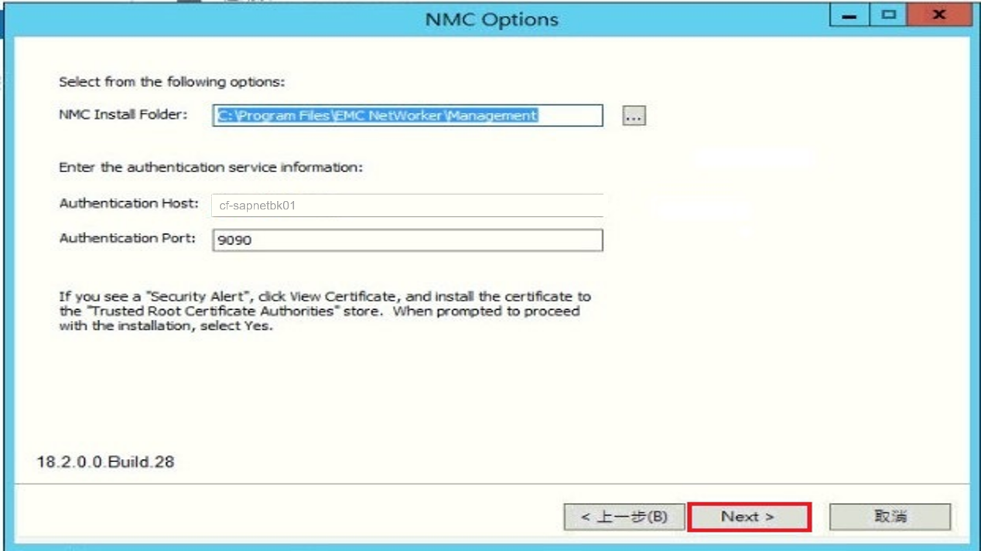
圖 9
- 在NMC Database Options中，保持安裝預設位置並點選Next，如圖10。
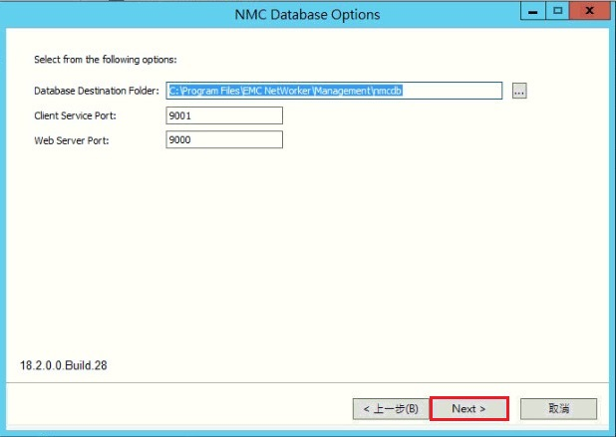
圖 10
- 在Migrating the NMC Database，此為升級所需動作，選擇Skip the Migration並點選Install，如圖11。
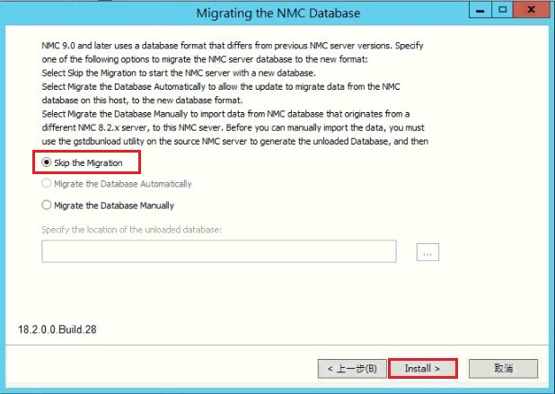
圖 11
- 安裝完成後，勾選Launch Networker Management Console並點選完成，如圖12。
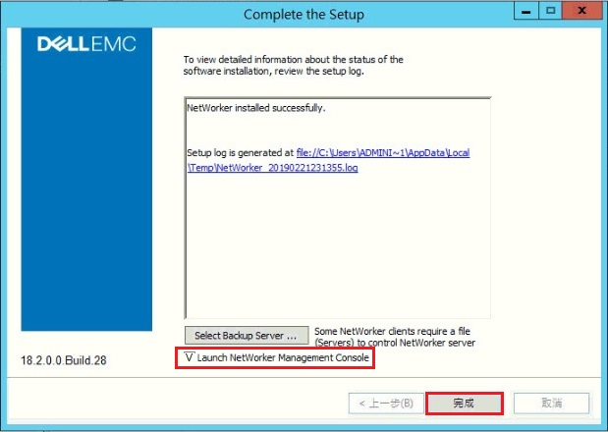
圖 12
- 安裝所帶出的視窗中點選開始，若無跳出則可自行前往http://networker_fqdn:9000/或是http://localhost:9000/進行設定，如圖13。
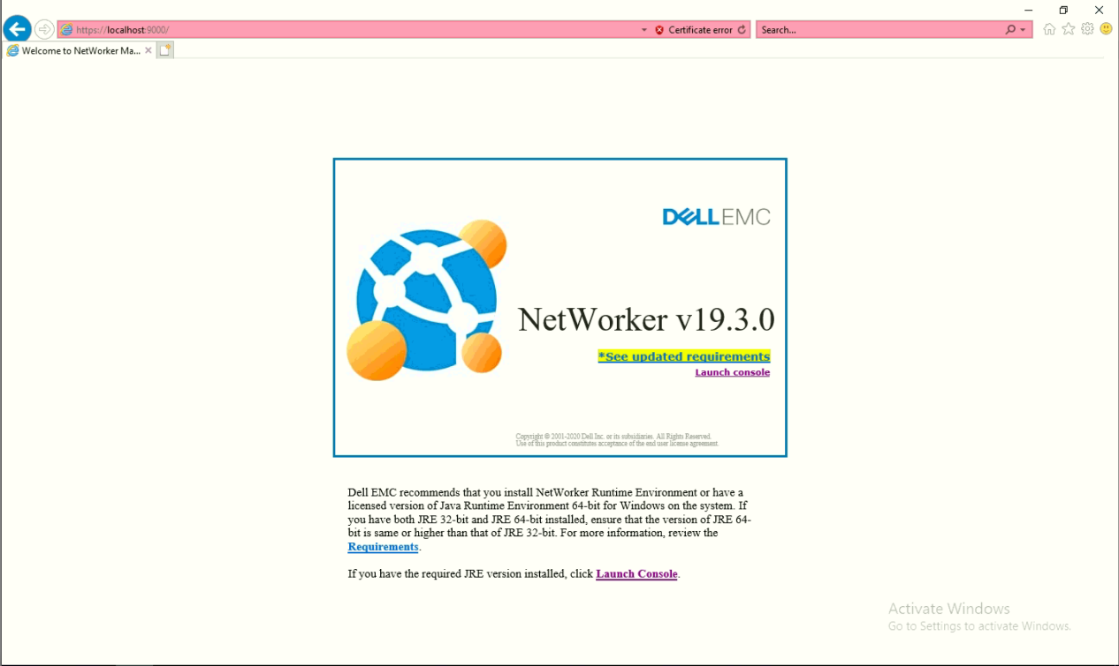
圖 13
- 在Networker Management Console登入畫面，輸入Networker Service所使用的帳號密碼(administrator/zaq1@WSXcde3)並點選確定，如圖14。
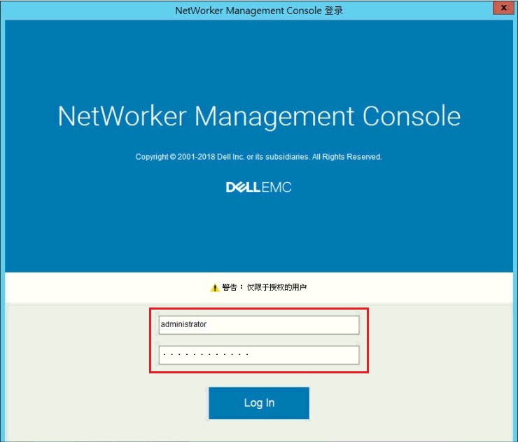
圖 14

- 在許可證協議畫面，點選Accept接受使用授權條款，如圖15。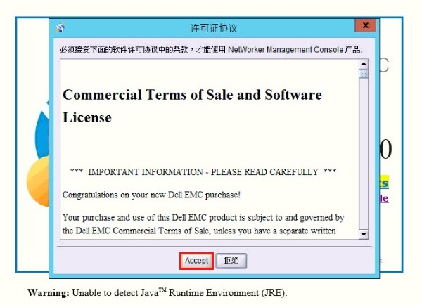
圖 15
- 在Console配置嚮導畫面中，點選下一步繼續進行，如圖16。
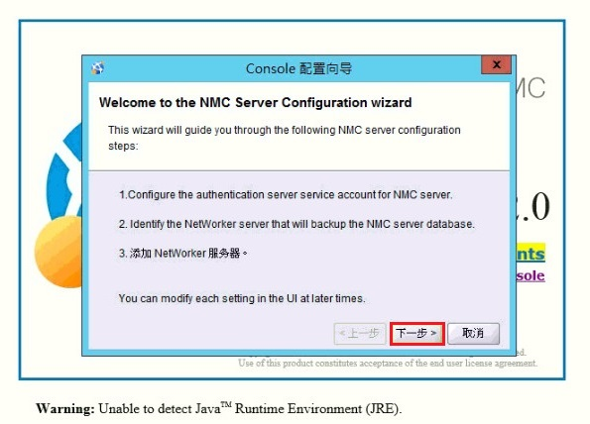
圖 16
- 配置Authentication Server Service account，因在Networker本機上安裝NMC，故會自行抓取，點選下一步繼續進行，如圖17。
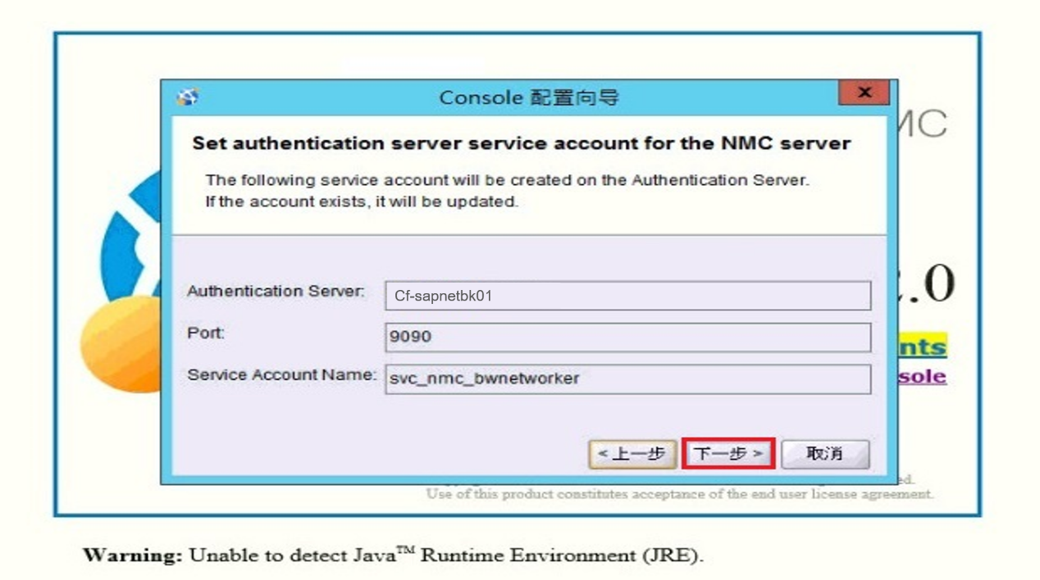
圖 17

- 配置Database Backup Server，在Networker Server及客戶端名稱皆填入Networker Hostname(FQDN) SAPBK並點選下一步，如圖18。
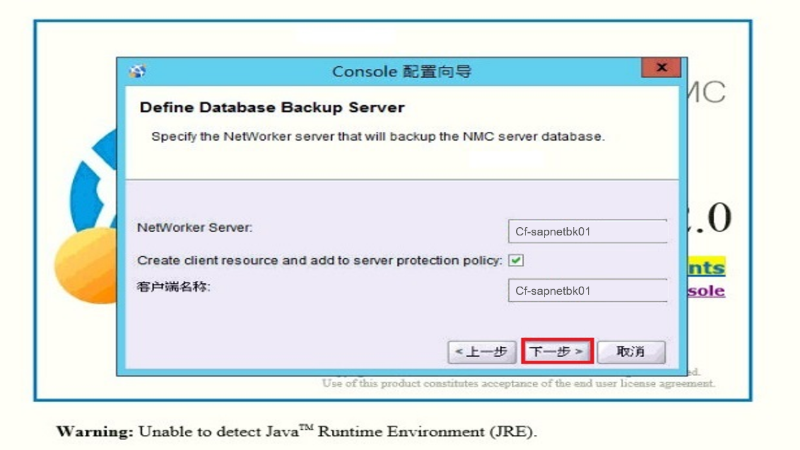
圖 18

- 設定Console所要管理的Networker Server，在Networker Server中填入Networker Hostname (FQDN) SAPBK，勾選捕捉事件&收集報告數據並點選完成，如圖19。
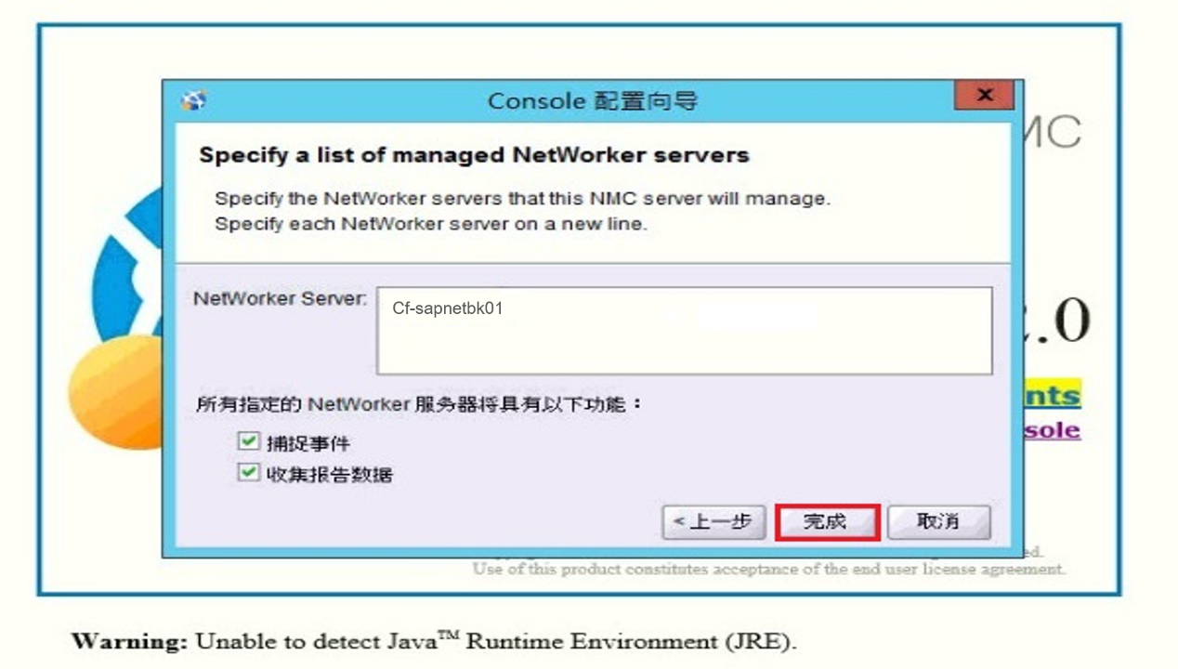
圖 19

- 開啟Networker Console後，點選左列企業樹狀圖中的Networker Server並點選啟動Networker管理，如圖20。
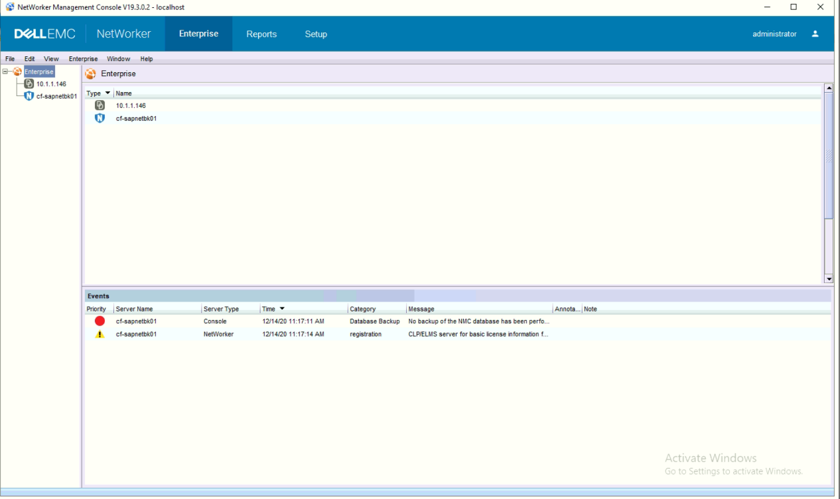
圖 20
- 即可看到Networker管理畫面，如圖21。
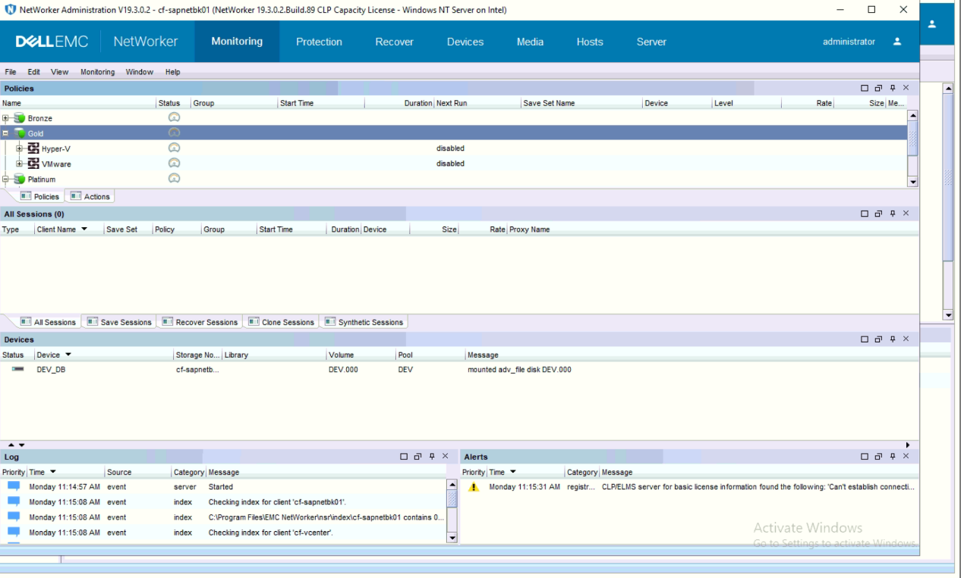
圖 21

二、Networker License Server安裝
- 執行EMC License Server安裝程式。
- 在安裝歡迎畫面中點選Next，如圖22。
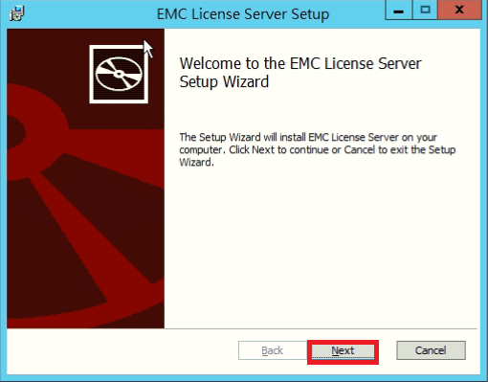
圖22

- 在使用授權畫面，勾選I accept the terms in the License Agreement並點選Next，如圖23。
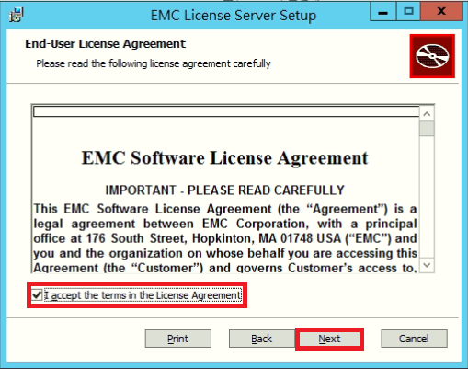
圖 23

- 保持預設安裝位置並點選Next，如圖24。
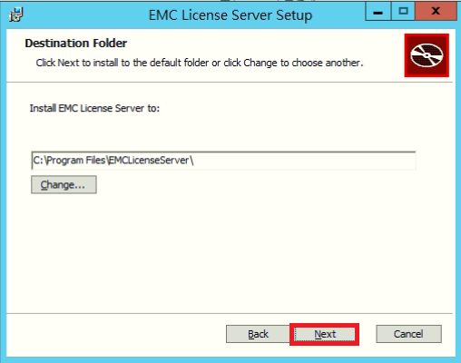
圖 24
- 確認安裝後點選Install，如圖25。
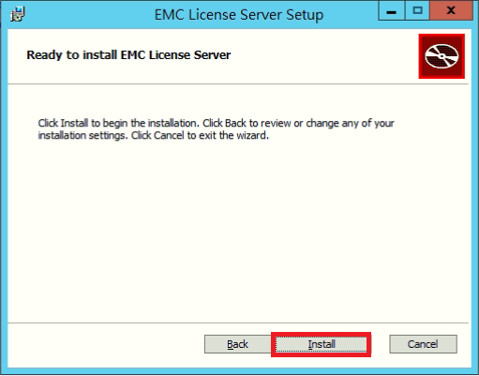
圖 25
- 安裝完成後點選Finish，如圖26。
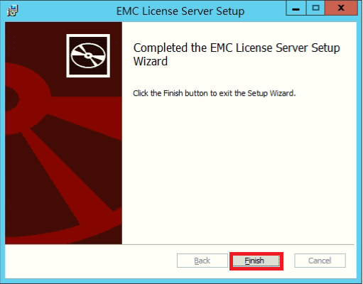
圖 26
- 執行LMTOOLS，進行EMC License設定。
- 在Config Services頁面中，配置lmgrd.exe位置，此檔為在安裝路徑C:\Program Files\EMCLicenseServer中；配置License檔案位置，此檔為在安裝路徑C:\Program Files\DellEMC LicenseServer\elms\licenses；配置Debug Log位置，此檔為在安裝路徑C:\ProgramData\FLEXlm\lmgrd\debug.log，設定完成後點選Sava Service，如圖27。
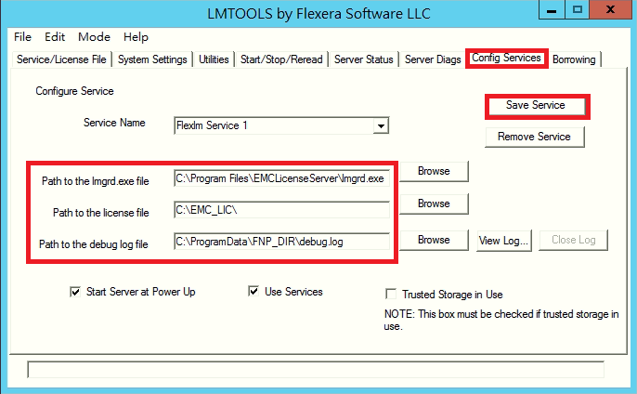
圖 27
- 在Start/Stop/Reread頁面中，點選Start Server，如圖28。
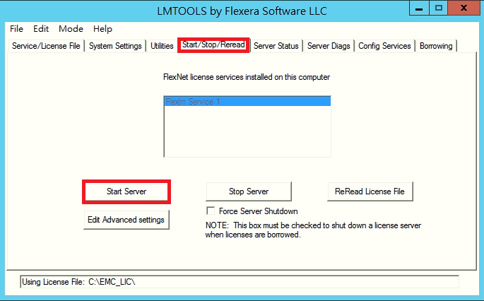
圖 28

- 在Service/License File頁面中，選擇Configuration using Services，如圖29。
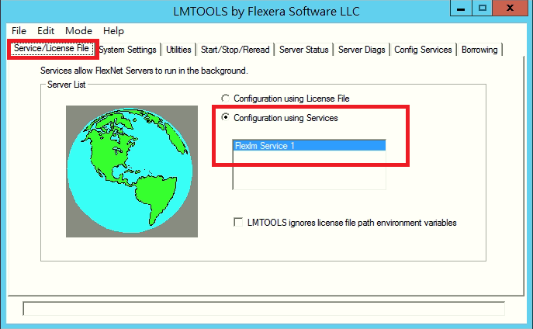
圖 29

- 到Networker主機中，在Server分類中，中間處有個Server Properties，如圖30。
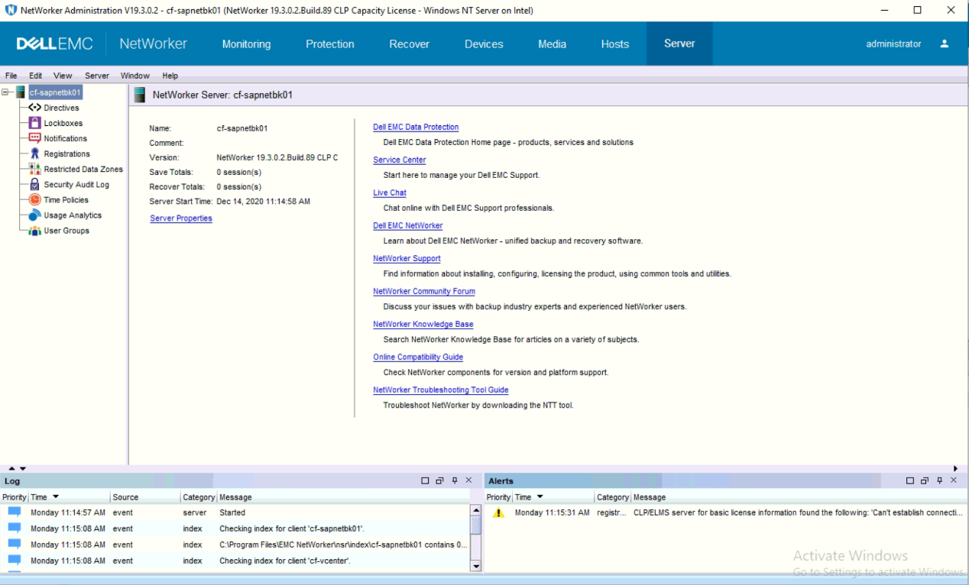
圖 30

- 確認License資訊已有登錄，如圖31。
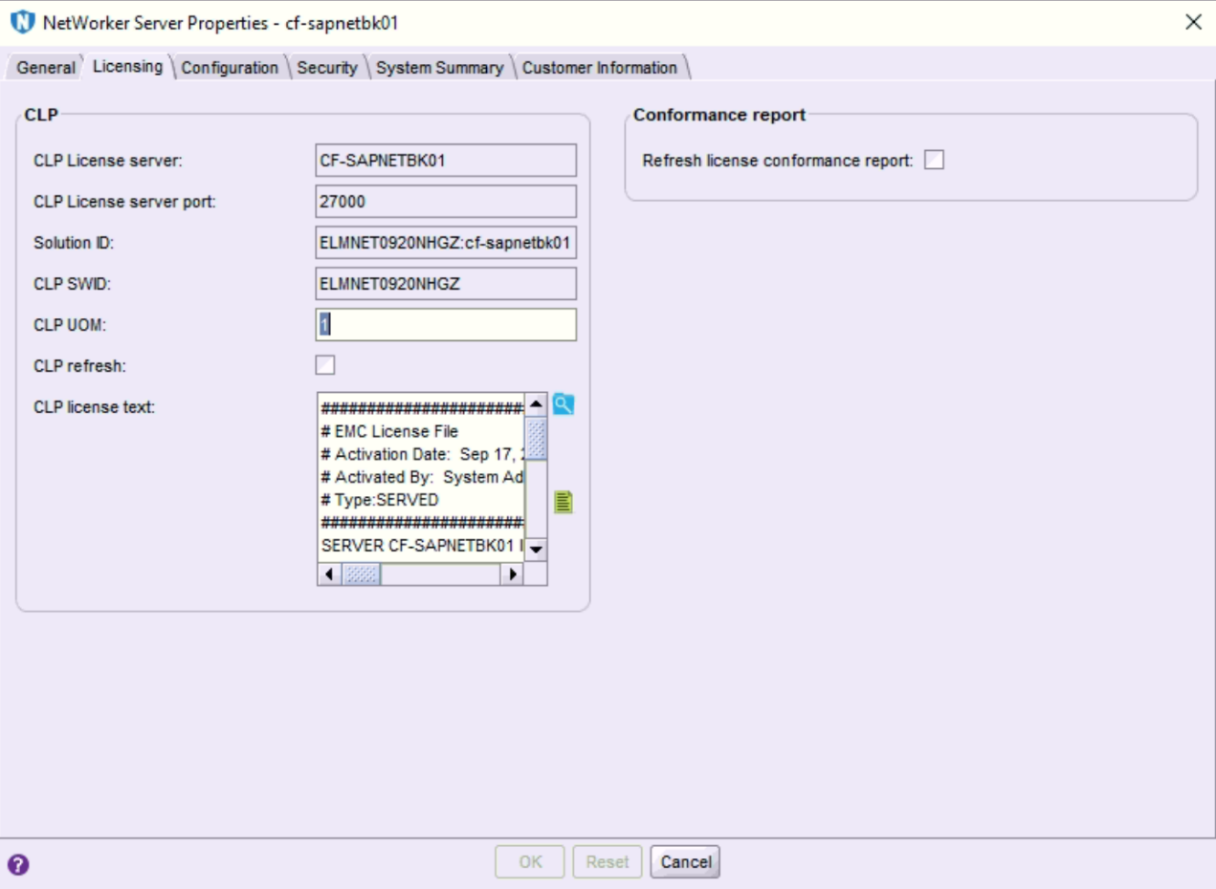
圖 31

